CENTRO PAULA SOUZA
ETEC DE HORTOLÂNDIA
Ensino Médio Integrado ao Técnico em Desenvolvimento de Sistemas

Ana Clara Fernandes Silva
Emilly de Sousa Brito
Fernanda Clara Leal
Guilherme Oliveira Martins

MARILACE: DESENVOLVIMENTO DE UMA PLATAFORMA COLABORATIVA PARA MULHERES

Hortolândia
2026

Ana Clara Fernandes Silva
Emilly de Sousa Brito
Fernanda Clara Leal
Guilherme Oliveira Martins

MARILACE: DESENVOLVIMENTO DE UMA PLATAFORMA COLABORATIVA PARA MULHERES

Trabalho de Conclusão de Curso apresentado ao Curso Técnico em Ensino Médio Integrado ao Técnico em Desenvolvimento de Sistemas em 2026 da Etec de Hortolândia, orientado pela Prof. Priscila Batista Martins como requisito parcial para obtenção do título de Técnico em Desenvolvimento de Sistemas.

Hortolândia
2026
LISTA DE FIGURAS
Quadro 1 – Título do quadro........................................................................................5

LISTA DE TABELAS
Tabela 1 – Título da tabela.........................................................................................65

Lista de abreviaturas e siglas
Associação Brasileira de Normas Técnicas (ABNT)
Science, Technology, Engineering and Mathematics (STEM)

Lista de símbolos

O(n) Ordem de um algoritmo

SUMÁRIO

1 INTRODUÇÃO 8
2 DESENVOLVIMENTO 9
2.1 SITUAÇÃO - PROBLEMA 9
2.2 JUSTIFICATIVA 9
2.3 HIPÓTESES 9
2.4 EMBASAMENTO BIBLIOGRÁFICO DO TEMA 10
2.5 OBJETIVOS E METAS 11
2.5.1 Objetivo Geral: 11
2.5.2 Objetivos Específicos 11
2.6 METODOLOGIA 11
2.6.1 Pesquisa bibliográfica 12
2.6.2 Pesquisa de campo 12
2.6.3 Desenvolvimento do software 18

1 INTRODUÇÃO
Ao longo da história, as mulheres contribuíram significativamente para o desenvolvimento da ciência e da tecnologia. Personalidades como Ada Lovelace, considerada a primeira programadora da história, e Marie Curie, cientista reconhecida mundialmente por suas descobertas nas áreas da Física e da Química, demonstram a importância da participação feminina na produção do conhecimento científico. Em homenagem a essas pioneiras, o projeto recebeu o nome MariLace, unindo os sobrenomes de ambas como símbolo de inspiração para novas gerações de mulheres interessadas nas áreas STEM (Ciência, Tecnologia, Engenharia e Matemática).
Apesar dos avanços conquistados nas últimas décadas, a participação feminina nas áreas STEM ainda é inferior à masculina. Essa realidade afeta não apenas a igualdade de oportunidades, mas também o desenvolvimento científico e tecnológico, uma vez que a diversidade de perspectivas contribui para a inovação. Dessa forma, torna-se necessário promover iniciativas que incentivem a inclusão, a permanência e o crescimento das mulheres nesses campos.
Diversos fatores contribuem para a baixa representatividade feminina nas áreas de ciência e tecnologia. Entre eles destacam-se a falta de incentivo durante a educação básica, a escassez de modelos femininos de referência, a persistência de estereótipos de gênero e a ausência de redes de apoio capazes de auxiliar mulheres em sua formação acadêmica e profissional. Como consequência, muitas estudantes acabam não ingressando ou não permanecendo nessas áreas.
Diante desse cenário, este trabalho tem como objetivo geral desenvolver a plataforma colaborativa MariLace, voltada ao apoio de mulheres interessadas ou inseridas nas áreas STEM. Como objetivos específicos, busca-se promover um ambiente digital de incentivo à participação feminina, estimular a troca de conhecimento por meio de fóruns de discussão, divulgar oportunidades de emprego, cursos e eventos, além de valorizar mulheres que contribuíram e contribuem para a ciência e a tecnologia por meio da divulgação de suas trajetórias e produções.

2 DESENVOLVIMENTO

2.1 SITUAÇÃO - PROBLEMA
Por que há baixa participação feminina no mercado de trabalho e em ambientes acadêmicos nas áreas de ciências exatas e tecnologia?

2.2 JUSTIFICATIVA
A presença de mulheres nas áreas de Ciência, Tecnologia, Engenharia e Matemática, conhecidas como STEM, é muito baixa. Isso é um desafio importante que vem sendo discutido há muito tempo. A causa disso está ligada a fatores históricos, sociais e culturais que criam desigualdades entre homens e mulheres. Embora tenhamos visto algum progresso nas últimas décadas, com mais mulheres entrando no mercado de trabalho e na educação superior, elas ainda são minoria nesses campos.
Isso não afeta apenas a igualdade de oportunidades, mas também o progresso científico e tecnológico. Ter diferentes pontos de vista é fundamental para inovar e, além disso, a falta de mulheres em posições de destaque e de redes de apoio faz com que muitas se desmotivem e abandonem essas áreas, desde a escola até o início da carreira.
Nesse contexto, é preciso criar estratégias para estimular e apoiar as mulheres nas áreas de STEM. Uma plataforma digital colaborativa, como a proposta neste projeto, pode ser uma boa opção. Ela permitiria com que as mulheres compartilhassem informações, descobrissem oportunidades de estudo e trabalho, e se apoiassem mutuamente.
Este estudo é importante porque busca colaborar para reduzir as desigualdades de gênero nas áreas tecnológicas. Queremos incentivar a participação das mulheres, promover a inclusão e a equidade, e criar uma sociedade mais justa e igualitária. Isso é fundamental para atender às necessidades da sociedade atual.

2.3 HIPÓTESES
- A ausência de incentivo à participação feminina em ciência e tecnologia na educação básica, juntamente à baixa representatividade de mulheres, contribui para a desigualdade de gênero nas áreas STEM (Ciência, Tecnologia, Engenharia e Matemática).
- A construção de papéis sociais e culturais pode influenciar mulheres a optarem por profissões que as fazem ocupar posições de cuidado, contribuindo com a disparidade de gênero nas áreas STEM.

2.4 EMBASAMENTO BIBLIOGRÁFICO DO TEMA
A partir desse levantamento, foi possível identificar dados relevantes sobre a participação feminina nessas áreas. De acordo com o estudo de Nascimento et al. (2023), as mulheres representaram aproximadamente 34% dos formandos do ensino superior nas áreas de STEM no Brasil em 2019, sendo os cursos das áreas de Tecnologia e Engenharia aqueles com menor presença feminina.
Além disso, dados divulgados pelo Centro Paula Souza apontam um decréscimo de 21% na presença de meninas nos cursos de tecnologia das Etecs, sendo destacado o curso de Desenvolvimento de Sistemas que sofreu uma queda de 48% de participação feminina em 2024 para 37% em 2025. Esses números reforçam a necessidade de iniciativas que incentivem a permanência e o ingresso de mulheres nessas áreas.

COLOCAR 3 CITAÇÕES

NOTA DE RODAPÉ

OBJETIVOS E METAS

2.5.1 Objetivo Geral:
Desenvolver uma plataforma digital colaborativa que auxilie mulheres a ingressarem nas áreas de STEM.

2.5.2 Objetivos Específicos
- Promover um ambiente digital de apoio e incentivo à participação feminina nas ciências exatas e tecnologia;
- Incentivar a troca de conhecimento entre mulheres por meio da criação de um fórum on-line;
- Disponibilizar uma seção dedicada à divulgação de oportunidades, como vagas de emprego, eventos e cursos relacionados às áreas de STEM;
- Implementar uma ferramenta de divulgação de figuras relevantes e obras da área a fim de promover o consumo de material produzido por mulheres.

2.6 METODOLOGIA
A pesquisa caracteriza-se como aplicada, de abordagem qualitativa e quantitativa, buscando compreender fatores relacionados à baixa participação feminina nas áreas de STEM e, a partir desses dados, será desenvolvida uma solução tecnológica que contribua para minimizar esse problema. O estudo será realizado por meio de pesquisa bibliográfica, pesquisa de campo e desenvolvimento de software. O projeto está alinhado ao Objetivo de Desenvolvimento Sustentável (ODS) 5 da Organização das Nações Unidas (ONU), que visa alcançar a igualdade de gênero e empoderar todas as mulheres e meninas.

2.6.1 Pesquisa bibliográfica
Inicialmente será realizada uma pesquisa bibliográfica com o objetivo de compreender o cenário da participação feminina nas áreas de STEM, assim como fatores sociais e educacionais que contribuem para a desigualdade de gênero nesses campos. Serão analisados artigos científicos, trabalhos acadêmicos e publicações relacionadas à questão de gênero na ciência e tecnologia.

DESENVOLVER MAIS!!!!!!!

2.6.2 Pesquisa de campo
Após o levantamento bibliográfico, será realizada uma pesquisa de campo com o objetivo de compreender a percepção de mulheres que atualmente estão inseridas em cursos relacionados às áreas de STEM.
A coleta de dados será realizada por meio de questionário on-line, aplicado a estudantes do curso de Desenvolvimento de Sistemas da Etec de Hortolândia, e a alunas de outros cursos técnicos e superiores da região relacionados às áreas de ciência, tecnologia, engenharia e matemática.

A pesquisa terá como objetivo se aprofundar em questões como:
- Fatores que influenciaram a escolha pela área de STEM;
- Dificuldades enfrentadas durante a formação;
- Percepção sobre representatividade feminina nas áreas tecnológicas;
- Experiências dentro do ambiente acadêmico;
- Interesse em participar de comunidades ou redes de apoio voltadas a mulheres em STEM.
- A coleta destes dados será essencial para identificar padrões e reconhecer as principais necessidades do público-alvo do projeto.

Separada em quatro seções, com perguntas inicialmente gerais, e perguntas específicas para homens, mulheres e sobre a plataforma, a pesquisa de campo atingiu os seguintes resultados:

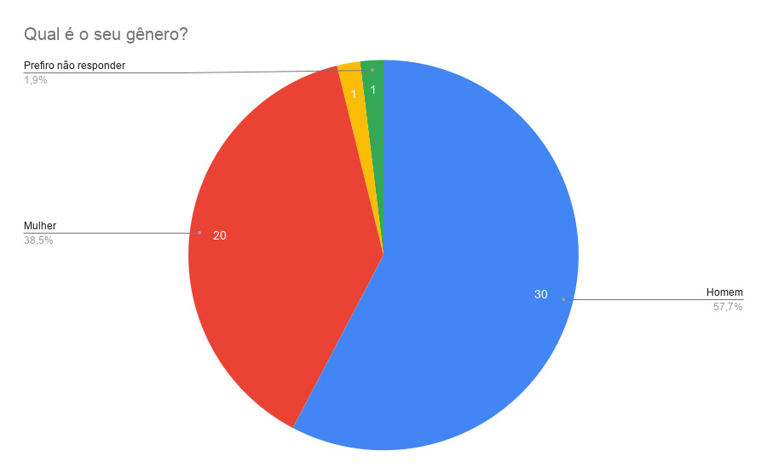
Figura 1
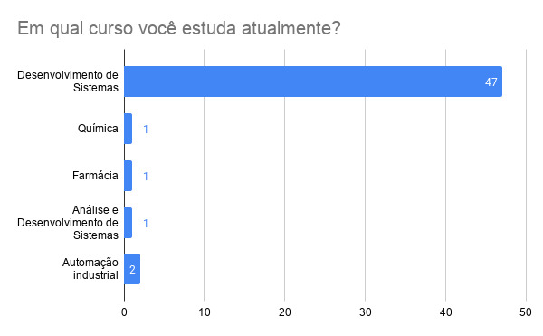
Figura 2
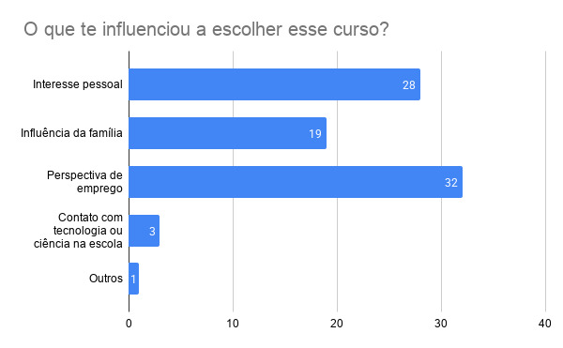
Figura 3
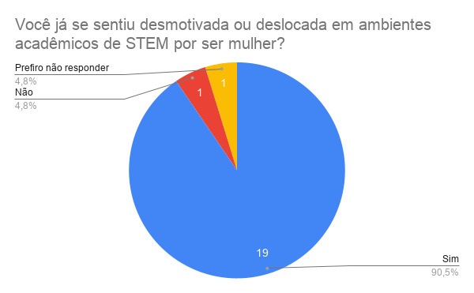
Figura 4
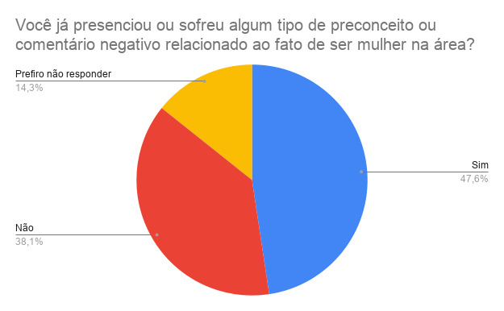
Figura 5
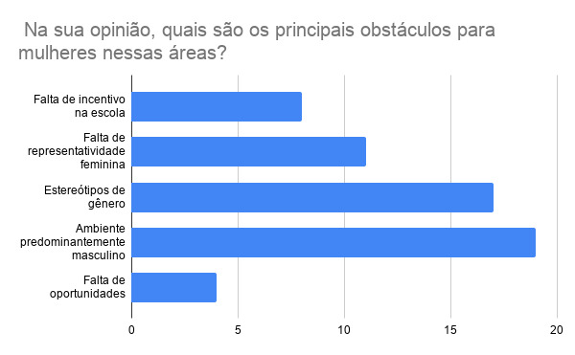
Figura 6
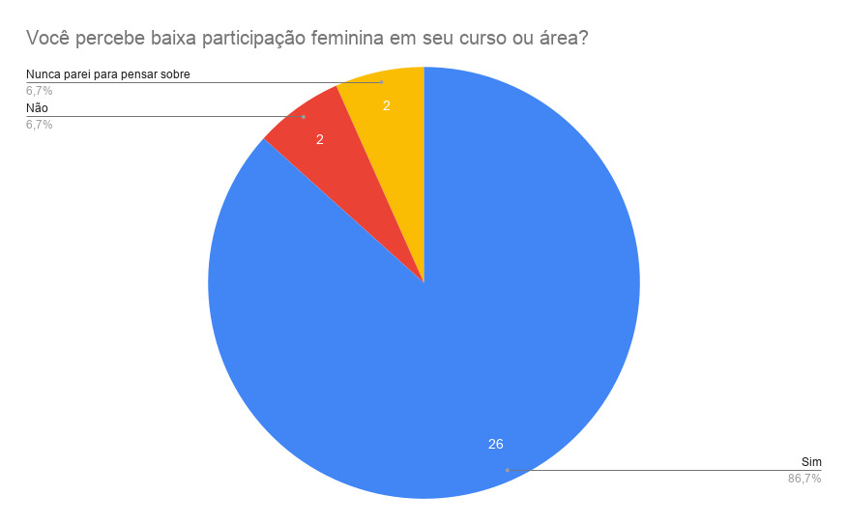
Figura 7
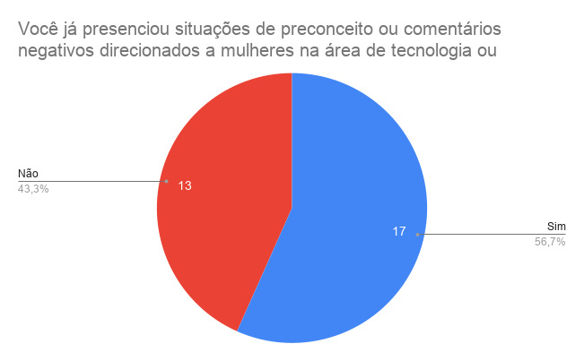
Figura 8
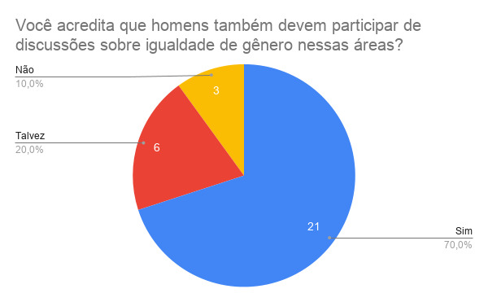
Figura 9
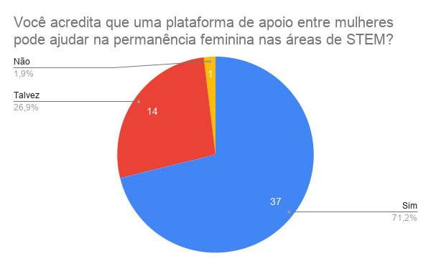
Figura 10
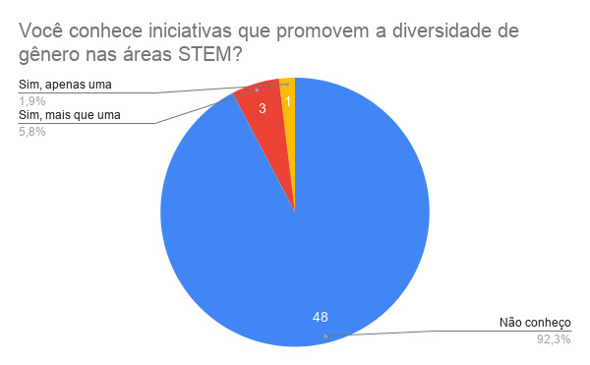
Figura 11
Após essas perguntas, pedimos opiniões, deixando aberto para receber diferentes respostas com essa questão: “Em sua opinião, quais são as principais funcionalidades em uma plataforma que auxiliariam na inserção de mulheres nesta área? ”

2.6.3 Desenvolvimento do software
Com base nos resultados das pesquisas anteriores, serão definidas as funcionalidades e
Características da plataforma de forma alinhada às necessidades identificadas durante a coleta de dados. Em seguida, será realizada a etapa de prototipação da aplicação utilizando a ferramenta Figma, com o objetivo de planejar a identidade visual e simular a experiência de uso da plataforma.
Após a aprovação do protótipo, será iniciado o estágio de desenvolvimento do software usando o framework React.js para a construção do aplicativo. A plataforma MariLace terá como objetivo atuar como uma rede de apoio digital para mulheres interessadas ou inseridas nas áreas de ciência e tecnologia, incentivando a ocupação feminina nesses campos.
Dentre as funcionalidades previstas para o sistema estão:
- Fórum para interação entre usuárias;
- Aba para divulgação de oportunidades, como vagas de emprego, cursos e eventos relacionados às áreas de STEM;
- Seção dedicada à divulgação de mulheres relevantes na ciência e tecnologia, bem como conteúdos produzidos por elas;
- Blog voltado à conscientização de usuários masculinos sobre os desafios enfrentados por mulheres no cotidiano acadêmico e profissional das áreas tecnológicas.
Ao concluir a etapa de desenvolvimento, serão realizados testes para avaliar o funcionamento da aplicação. As usuárias poderão testar a plataforma e fornecer feedback sobre sua experiência, permitindo identificar possíveis melhorias e ajustes antes da implementação final do sistema.

Copiar do plano de pesquisa atualizado e se possível acrescentar o Gráfico (atividade 2)

PRINCIPAIS RESULTADOS E PRODUTOS ESPERADOS NO PRAZO DE EXECUÇÃO DO PROJETO, INCLUINDO CONTRIBUIÇÕES CIENTÍFICAS E/OU TECNOLÓGICAS DA PROPOSTA

Nesta etapa deve constar
Descrição do produto/software
Linguagem/ ferramentas/ componentes do protótipo
Características técnicas
Funcionalidades e benefícios do produto
Imagens, figuras telas e diagramas sempre que possível devem ser utilizados para melhorar o entendimento do leitor.

CRONOGRAMA DAS ATIVIDADES A SEREM DESENVOLVIDAS AO LONGO DO PERÍODO DE EXECUÇÃO DO PROJETO
ATIVIDADES | FEV | MAR | ABR | MAI | JUN | JUL | AGO | SET | OUT | NOV | DEZ
DEFINIÇÃO DE GRUPO | X
VALIDAÇÃO DE TEMA |  | X
PESQUISA BIBLIOGRÁFICA |  | X
PLANO DE PESQUISA |  | X | X
PESQUISA DE CAMPO |  |  | X
DESENVOLVIMENTO DO SOFTWARE |  |  | X | X | X | X | X | X | X | X
TESTES |  |  |  |  |  |  |  |  | X | X
IMPLANTAÇÃO |  |  |  |  |  |  |  |  | X | X | X

CONSIDERAÇÕES FINAIS OU CONCLUSÃO

REFERÊNCIAS

REFERÊNCIAS BIBLIOGRÁFICAS
REZNIK, G.; MASSARANI, L.. MAPEAMENTO E IMPORTÂNCIA DE PROJETOS PARA EQUIDADE DE GÊNERO NA EDUCAÇÃO EM STEM. Cadernos de Pesquisa, v. 52, p. e09179, 2022.

LIMA, Mayara Lopes de Freitas; DE AQUINO, Rafael Santos; LEÃO, Ana Maria dos Anjos Carneiro. STEM e questões de gênero: Uma revisão sistemática. Revista Contexto & Educação, [S. l.], v. 40, n. 122, p. e15879, 2025.

OLIVEIRA, E. R. B. DE .; UNBEHAUM, S.; GAVA, T.. STEM EDUCATION AND GENDER: A CONTRIBUTION TO DISCUSSIONS IN BRAZIL. Cadernos de Pesquisa, v. 49, n. 171, p. 130–159, jan. 2019.

NASCIMENTO, Luciana Maria Azevedo; LIMA, Yuri Oliveira de; BARBOSA, Carlos Eduardo; COSTA, Luis Felipe Coimbra; SANTOS, Ana Moura; GALENO, Larissa; XEXÉO, Geraldo Bonorino; SOUZA, Jano Moreira de. Paridade de Gênero no Ensino Superior em STEM no Brasil: uma análise de 10 anos. In: WOMEN IN INFORMATION TECHNOLOGY (WIT), 17. , 2023, João Pessoa/PB. Anais [...]. Porto Alegre: Sociedade Brasileira de Computação, 2023.

BENTO, A. S.; ANJOS, J. da S. dos .; ALVES, N. A. .; MORAES, T. E. .; FARY, B. A. .; SANTOS, A. J. R. W. A. dos . Ação tecnológica na educação básica como incentivo ao empoderamento feminino. Revista Thema, Pelotas, v. 24, n. 2, p. 1–17, 2025.

FERRO, G. et al. II Congresso Internacional de Mulheres em STEAM, v. 2, n. 1, p. 1–36, 2026.

TONINI, M.; TONINI, A. M. A PARTICIPAÇÃO DAS MULHERES NAS ÁREAS DE STEM (SCIENCE, TECHNOLOGY ENGINEERING AND MATHEMATICS). Revista de Ensino de Engenharia, v. 38, n. 3, 2019.

‌MACIANO, G. D.; MACIEL, C. Abordagem STEAM na Formação Continuada: ações para promover práticas sobre a igualdade de gênero em STEM. Interfases, n. 018, p. 149–158, 29 dez. 2023.
‌SCHWANKE, C. M. Educação, ciência e gênero: formação de professores e perspectivas contemporâneas. Caderno Pedagógico, [S. l.], v. 22, n. 7, p. e16219, 2025.

